华南农业大学校园招聘活动申请流程（线上、线下）
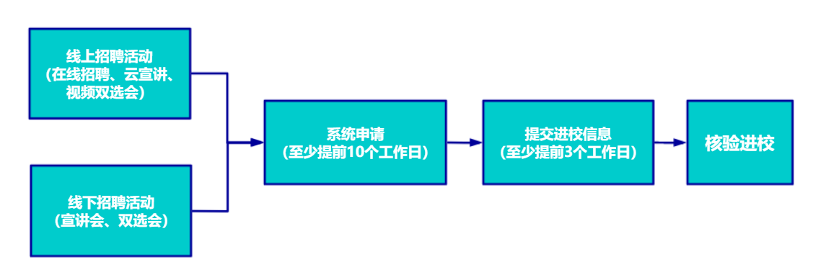

一、单位注册及登录
1、用人单位注册
登录“华南农业大学就业信息网”（http://jyzx.scau.edu.cn），注册单位账号；已注册的单位可直接登录。
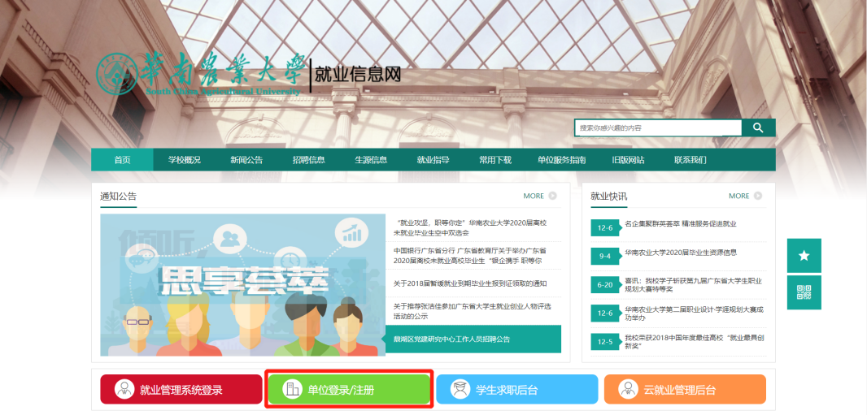
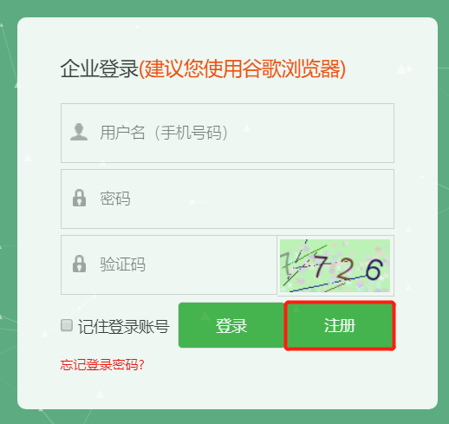
注：每个单位（统一社会信用代码）仅能注册一个账号；若单位已注册账号，可向账号管理员“申请加入公司”或“申请成为管理员”。
如密码遗失请联系云研系统客服协助找回：
客服电话：4006 922 999
客服微信：
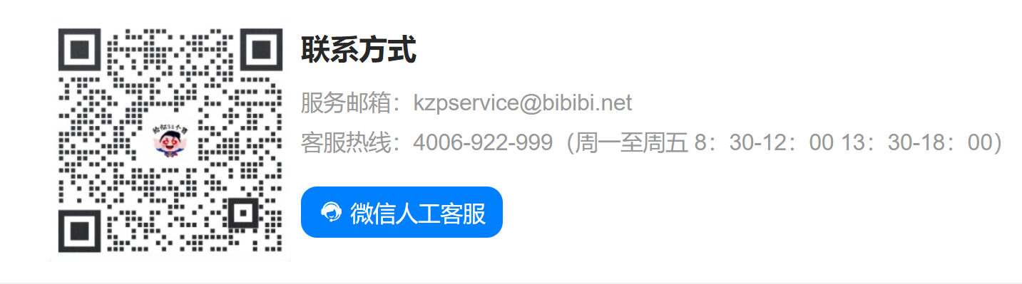
客服QQ：879656665

二、线上招聘活动申请

（一）在线招聘（发布招聘信息）
1、在云校招系统中，点击“校园招聘”功能菜单，选择“在线招聘”功能。
2、点击“新增”，新增一个在线招聘。
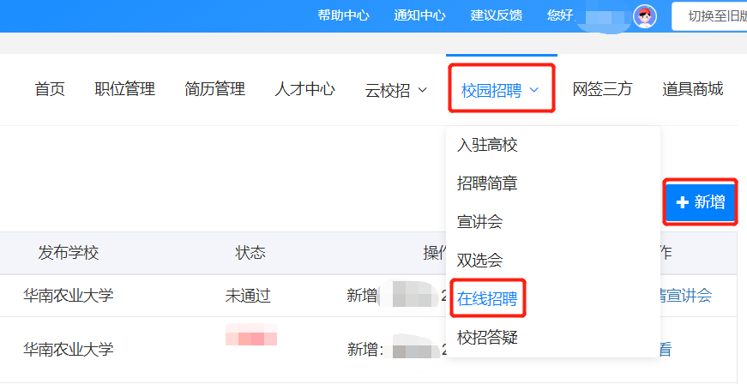
3、完善招聘信息
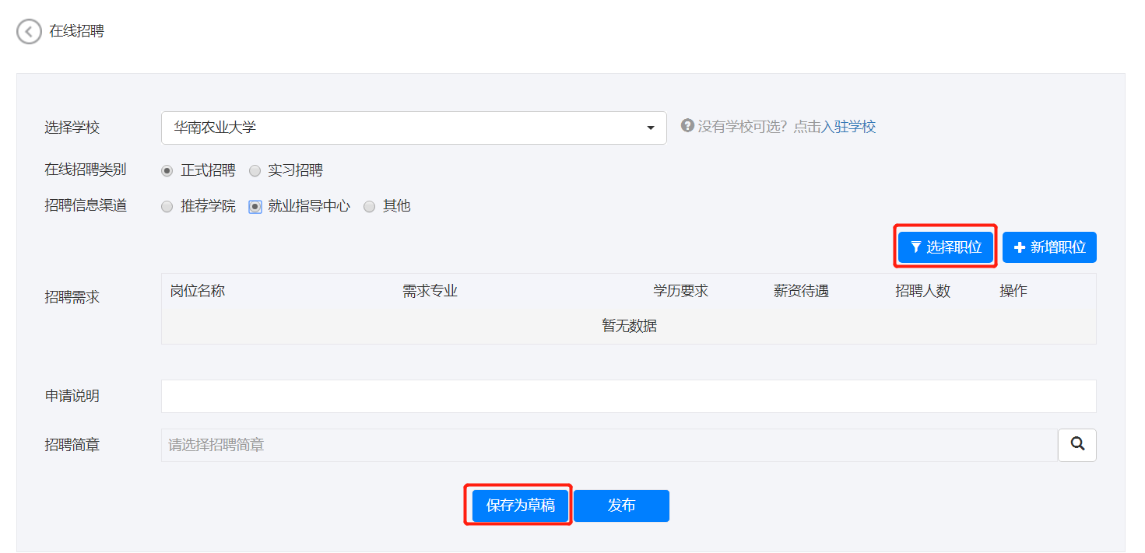
（1）选择学校：华南农业大学
（2）招聘信息渠道（即信息审核渠道）：就业指导中心（若已与学院就业部门联系申请，可选择”推荐学院”并选择对应学院）
4、就业指导中心于3个工作日内审核，并通过系统回复审核结果。

（二）云宣讲申请（线上宣讲会）
1、在云校招系统中，点击“云校招”功能菜单，选择“云宣讲”功能。
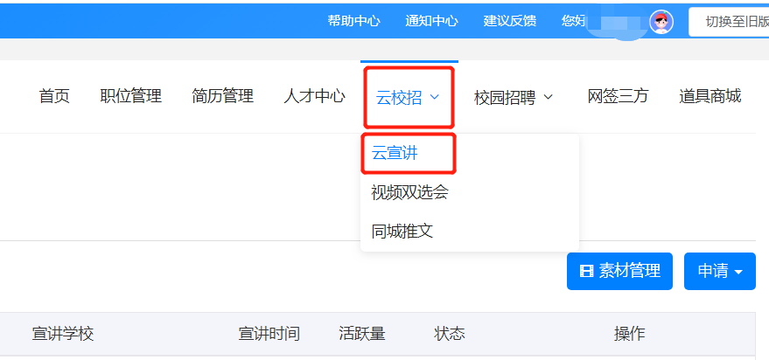
2、点击“申请”菜单，选择“录播宣讲”（本校暂未开通“直播宣讲”功能）。
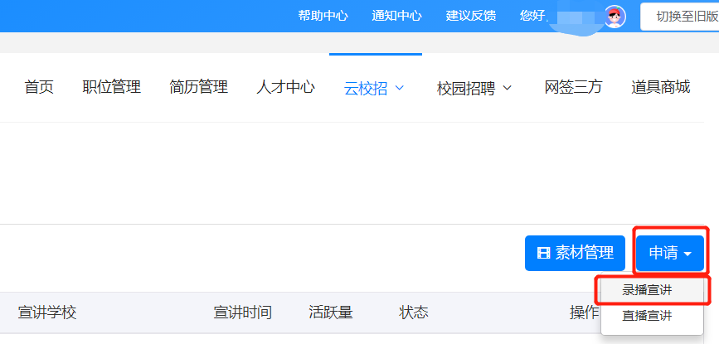
3、完善申请内容并提交。
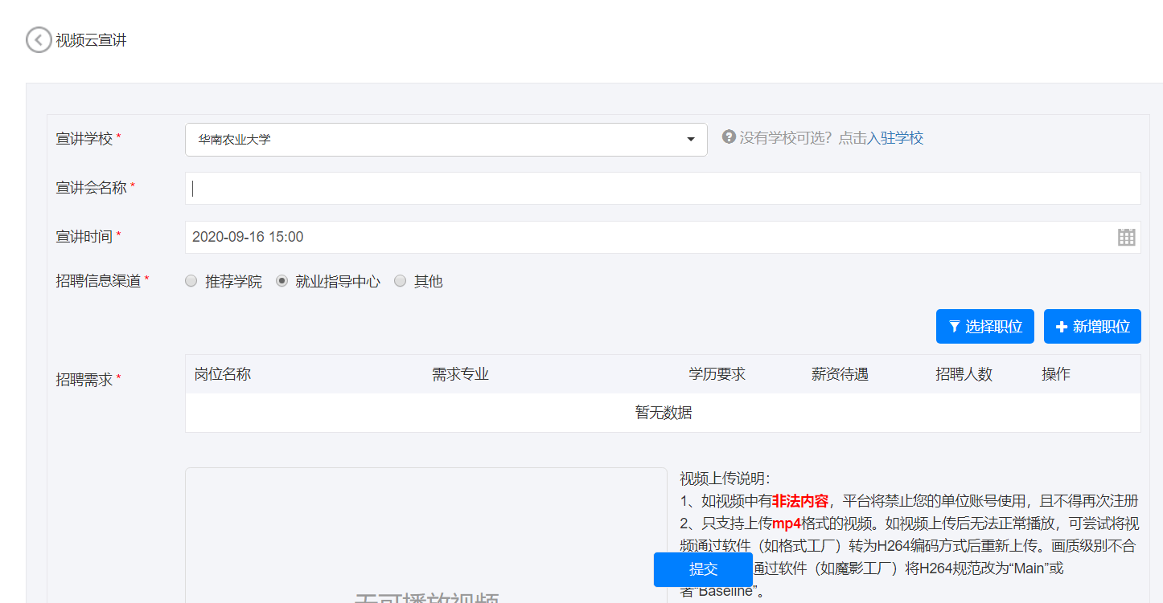
（1）选择学校：华南农业大学
（2）宣讲时间：请参考华南农业大学就业信息网中“招聘日历”的活动安排进行选择，避免时间冲撞。
（3）招聘信息渠道（即信息审核渠道）：就业指导中心
4、就业指导中心于3个工作日内通过系统回复审核结果。

（三）视频双选会（线上双选会）
1、在云校招系统中，点击“云校招”功能菜单，选择“视频双选会”功能。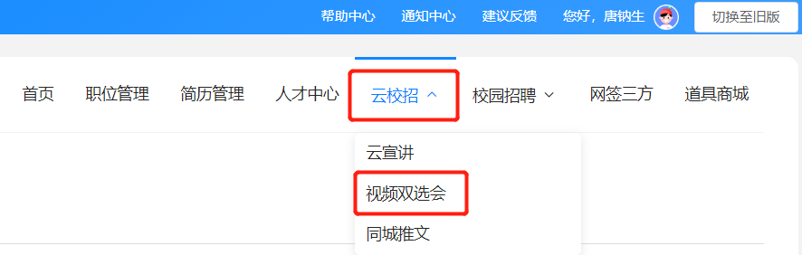
2、搜索“华南农业大学”，点击“去报名”，按相关要求报名参加该场视频双选会。
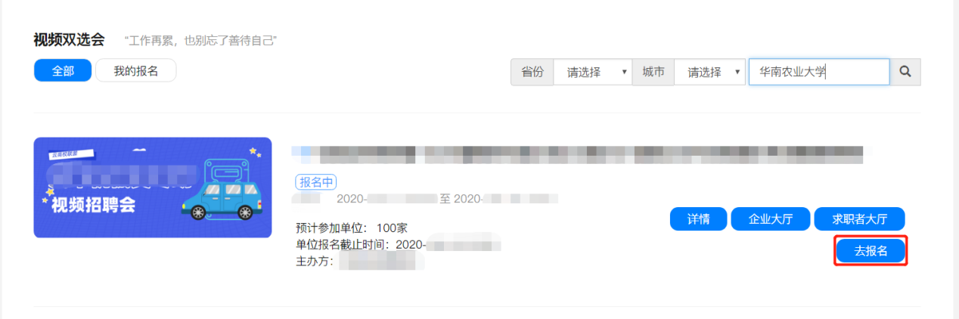

三、线下招聘活动申请

（一）宣讲会申请（线下宣讲会）
1、在云校招系统中，点击“校园招聘”功能菜单，选择“宣讲会”功能，点击“申请”，新增线下宣讲会申请。。
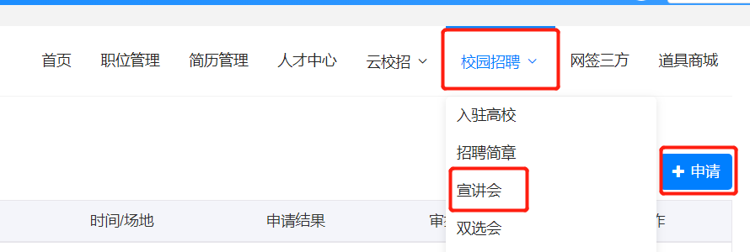
2、完善申请信息并提交
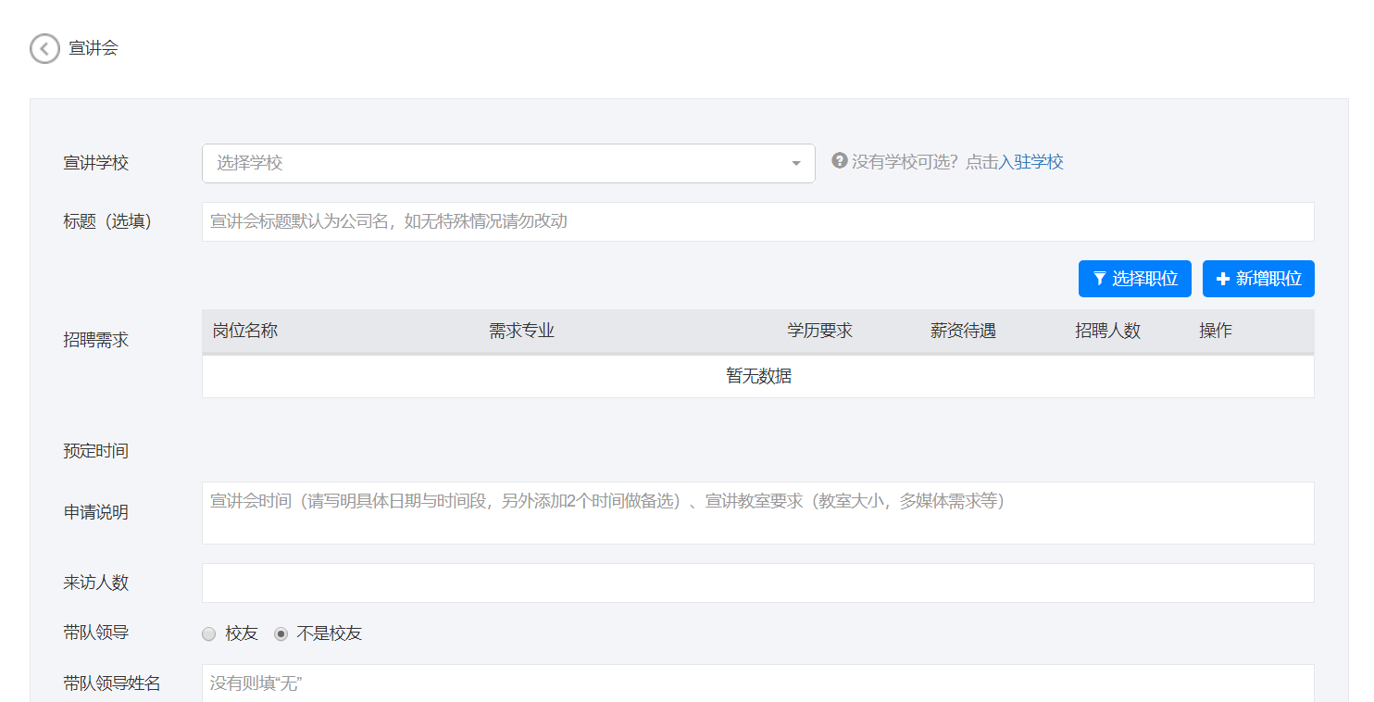
（1）选择学校：华南农业大学
（2）招聘信息渠道（即信息审核渠道）：就业指导中心（若已与学院就业部门联系申请，可选择“推荐学院”并选择对应学院）
（3）宣讲时间：请务必按以下时段选择
场次 | 时段
第一场 | 9:00-11:30
第二场 | 15:00-18:00
第三场 | 19:30-21:30
3、就业指导中心于3个工作日内通过系统或电话联系回复审核结果，届时将确定宣讲会具体时间、地点；若有面试室需求，请在申请及电话联系过程中提出并确定，或及时联系招聘热线：020-85287465。

（二）双选会（线下双选会）
1、在云校招系统中，点击“校园招聘”功能菜单，选择“双选会”功能，搜索“华南农业大学”，点击“报名”，按相关要求报名参加该场双选会。
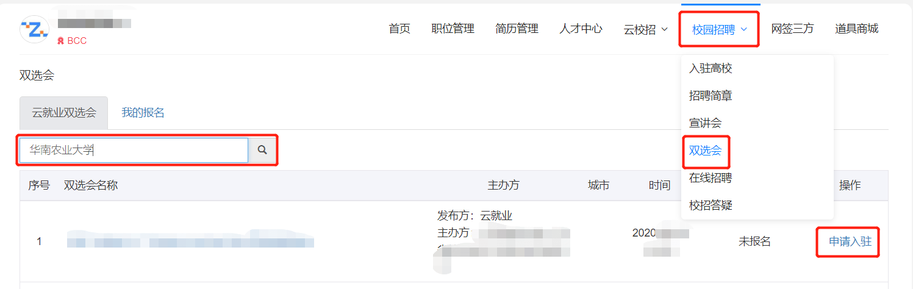

四、信息管理

（一）招聘简章
1、在云校招系统中，点击“校园招聘”功能菜单，选择“招聘简章”功能。
2、点击“新增”，新增招聘简章；该招聘简章可在多个招聘功能中使用。
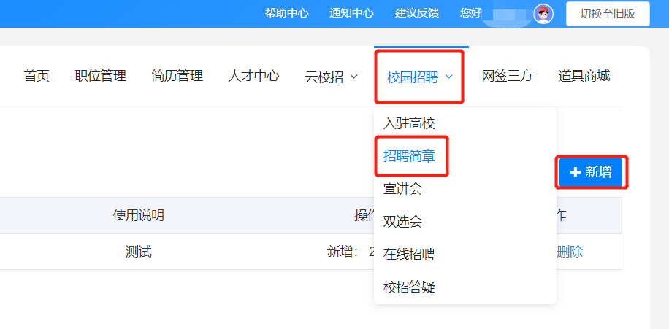
3、完善招聘简章信息并保存。
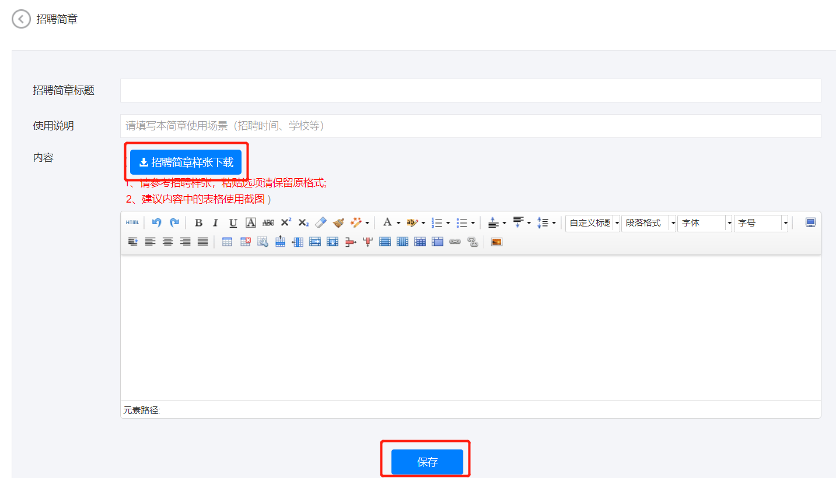
注：请参考使用“招聘简章样张下载”中简章样本；若内容过于丰富，在系统中可能无法显示完整。

（二）职位管理
在“职位管理”功能中，可建立职位库；该招聘职位可在多个招聘功能中使用。
1、在云校招系统中，点击“职位管理”功能；点击“发布新职位”，新增招聘职位，且该招聘职位可在多个招聘功能中使用。
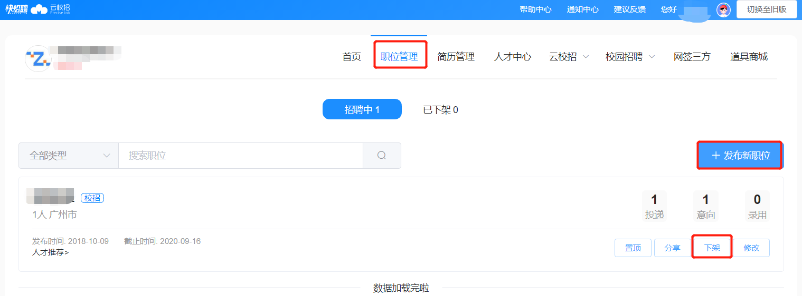
注：若职位已录用结束，可选择“下架”，结束该职位招聘活动。
（2）完善招聘职位信息并保存。
